1. Продолжаем работать с тональностью Ре мажор - знать ключевые знаки этой тональности (фа# и до#).
Играть гамму через всю клавиатуру от контроктавы до 4-й и обратно. Основное правило игры гаммы - ноты по порядку - пальцы по порядку. При этом вверх - после черной клавиши (фа# и до#) подкладываем 1-й палец, при движении вниз - на до# - 4 палец, на фа# - 3-й палец.
Играть тоническое трезвучие (устойчивые ступени - I - III - V, в Ре мажоре это Ре - Фа# - Ля) через всю клавиатуру вверх и вниз, называя быстро ноты трезвучия. На тонике Ре - всегда 1-й палец, затем ставим 3-й и 5-й на Фа# и Ля!
Играть вводные ступени (это нижняя и верхняя соседки тоники, которые приводят в тонику) с разрешением в тонику: нижняя вводная ступень - VII (под тоникой), верхняя вводная - II (над тоникой). Играть в Ре мажоре вводные ступени с разрешением в тонику - VII (До#) - в Ре и II (Ми) - в Ре.
Повторите правило, что такое разрешение - это переход неустойчивых ступеней в устойчивые.

2. Задание для всех групп, кроме группы В - сыграть и спеть опевание устойчивых ступеней в Ре мажоре. С группой В эту тему мы не проходили.
Но
Все ребята, включая группу В - посмотрите, пожалуйста, видеоподсказку по опеванию по ссылке
https://youtu.be/tI5mSHA2UQQ.
Надеюсь, эта видеоподсказка поможет вам в работе над заданием.
А с группой В мы обязательно подробно на следующем уроке разберем эту тему, вы пока просто смотрите это видео.
Опевание звука - это окружение его двумя соседними звуками (один соседний снизу, другой соседний сверху).
Опевать можно любую нотку (т.е. обходить вокруг нее.)
Мы будем петь и играть пока опевание только устойчивых ступеней (I - III - V) в тональности Ре мажор.
Опевание устойчивых ступеней в Ре мажоре записано у ребят в классной работе.
Обойти (опеть) нотку можно с двух сторон. Напишу - как именно на примере опевания I ступени.
Первый вариант - начиная с нижней соседки: I - VII - II - I.
Второй вариант - начиная с верхней соседки - I - II - VII - I.

Остальные устойчивые ступени (III и V) опеваем так же. См. нотное приложение с опеванием устойчивых ступеней в Ре мажоре.
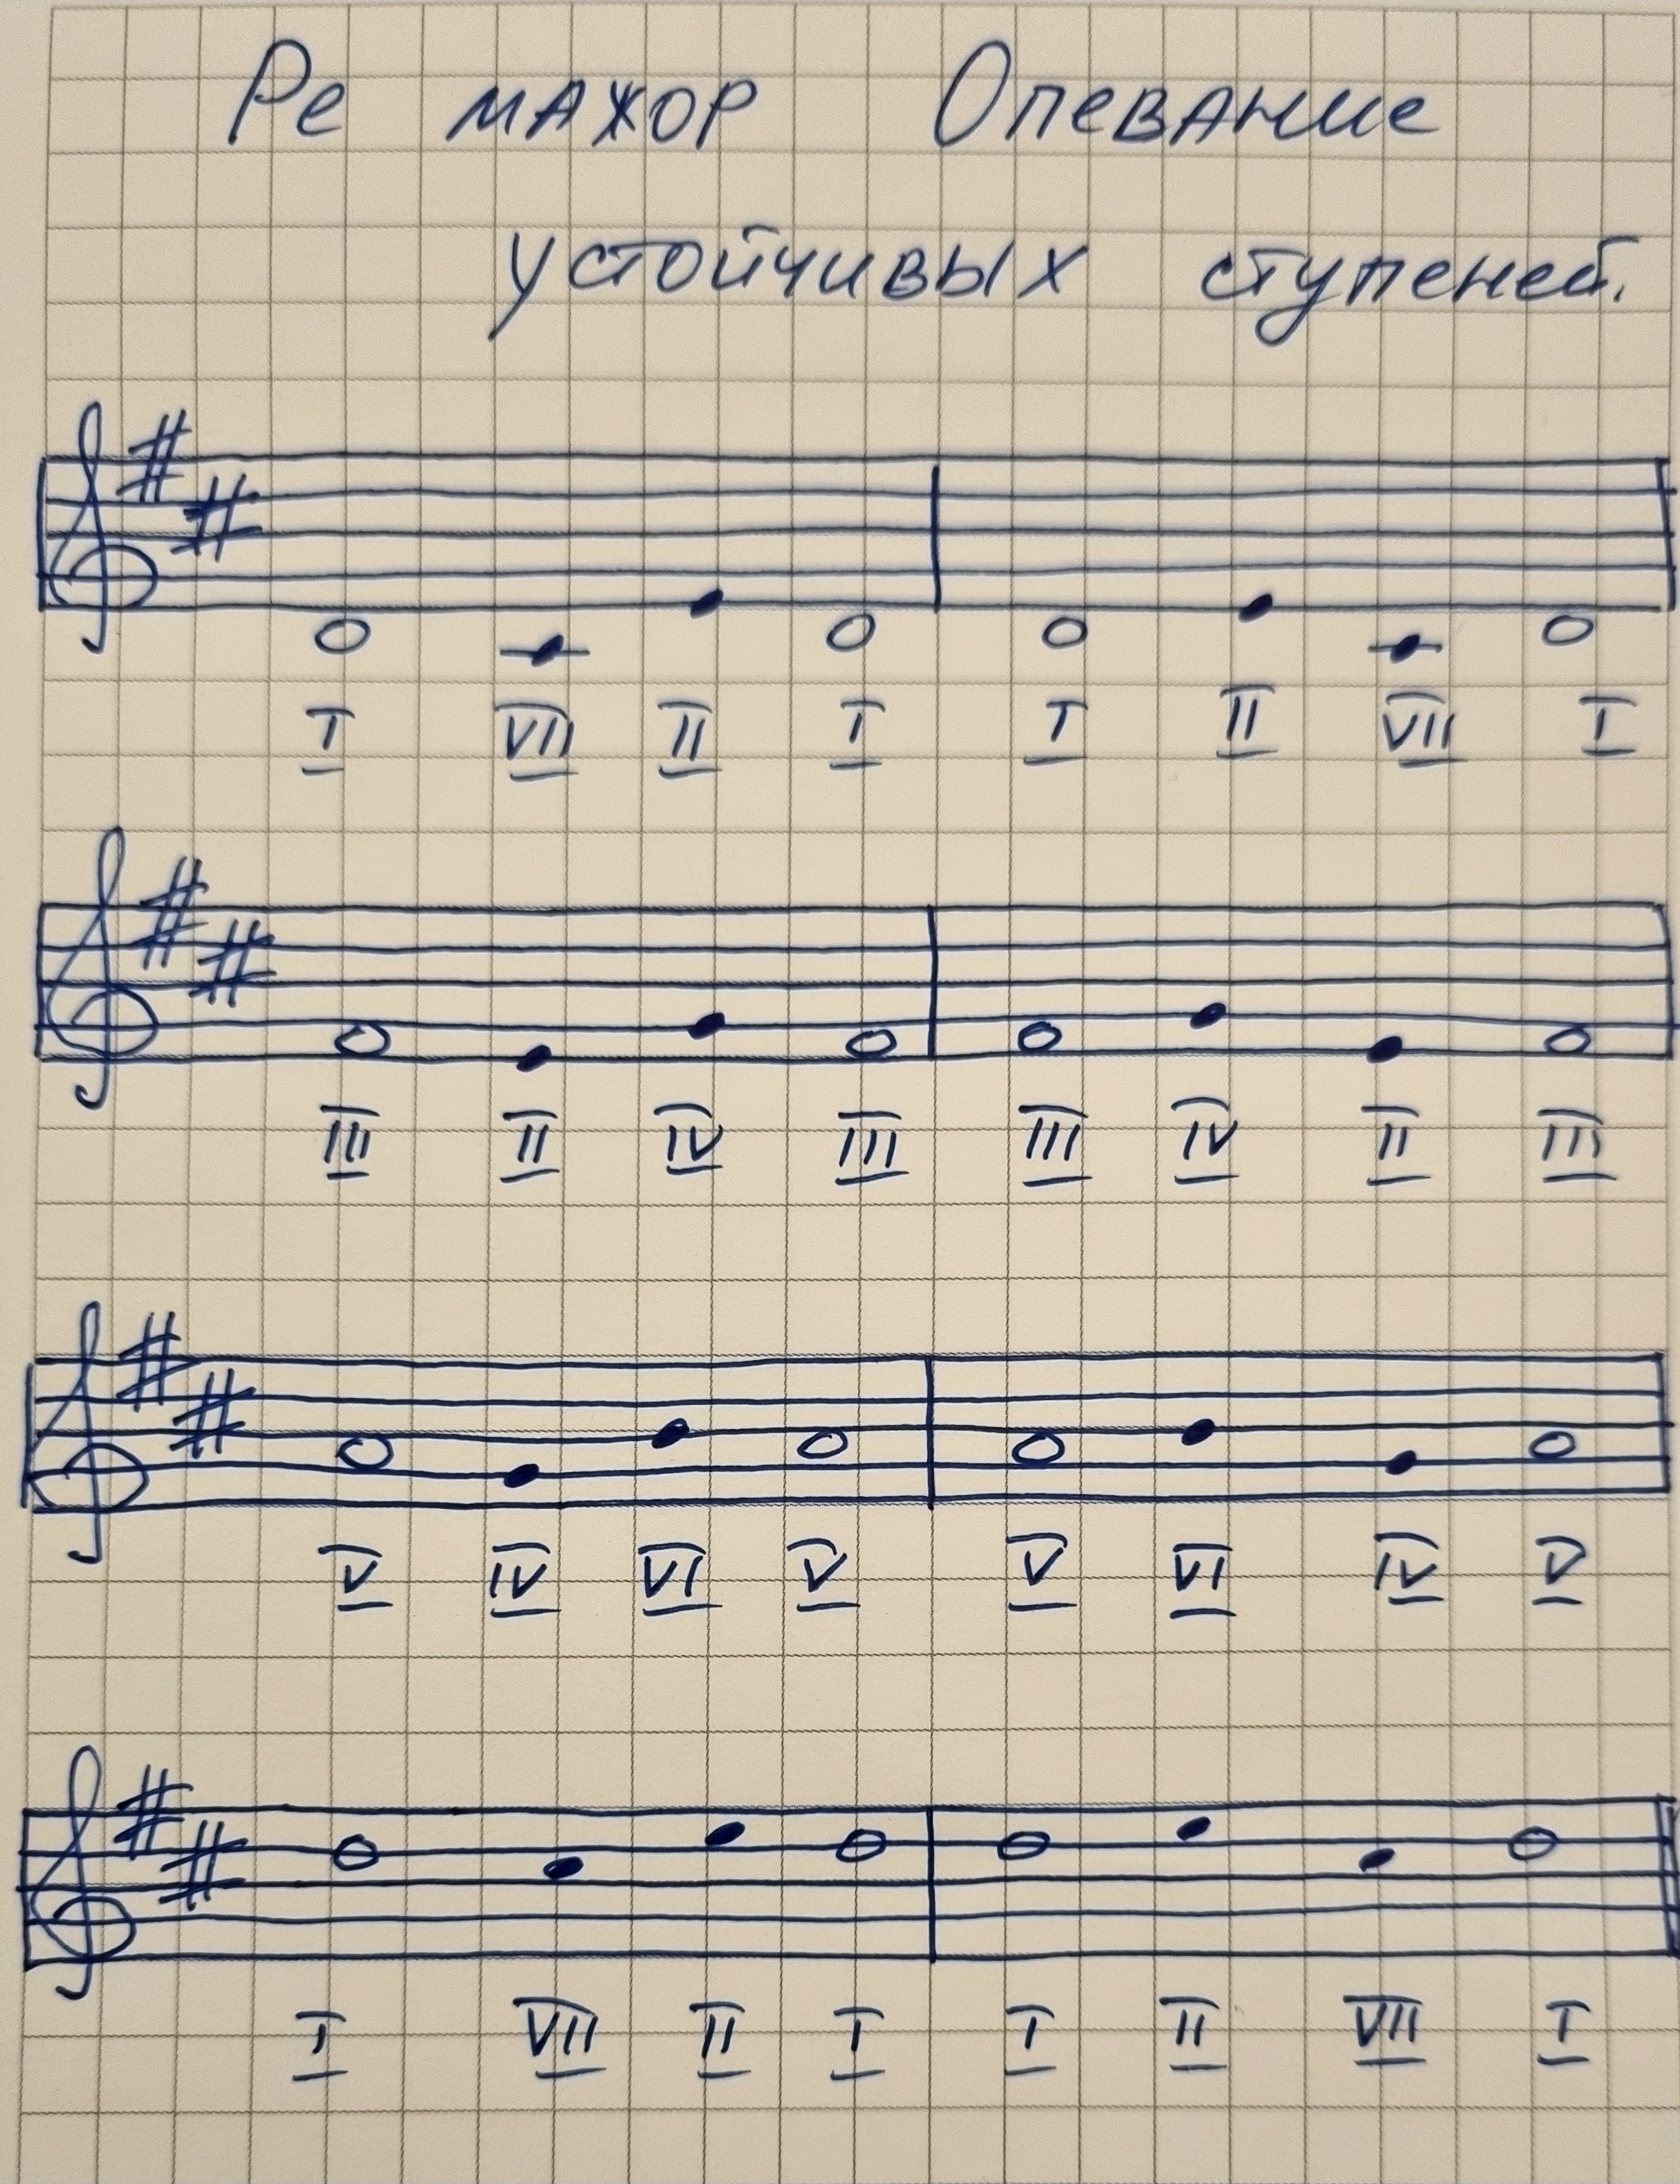

3. Упражнение д), стр 19 - переписать в тетрадь красиво и аккуратно, подписать ступени римскими цифрами (!).
Посмотрите внимательно на мелодию - как она строится - по трезвучию, по гамме или вы узнаёте в ней что-то другое?
Сначала работаем с метром и ритмом - шагаем в 2/4 и прохлопываем ритм со счетом вслух.
Затем читаем ноты вслух в ритме (чтение нот в ритме называется сольмизация), с показом долей и прохлопыванием ритма (проговаривайте все ноты четко, громко).
Далее играем мелодию на фортепиано со счетом вслух, доли показываем носочками.
Поем мелодию нотами, прохлопываем ритм, показываем доли носочками.
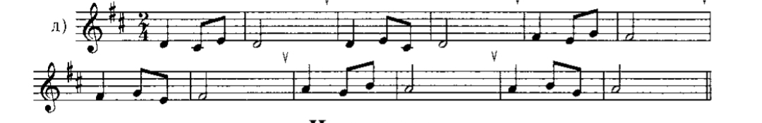

4. Повторяйте ноты 1, 2 и малой октавы в скрипичном ключе. Не забывайте, что все правила должны быть в постоянной работе, повторяйте их как можно чаще.

